醫事人員戒菸服務訓練課程線上學習專區操作說明：
網址：https://quitsmoking.hpa.gov.tw/
- 申請帳號
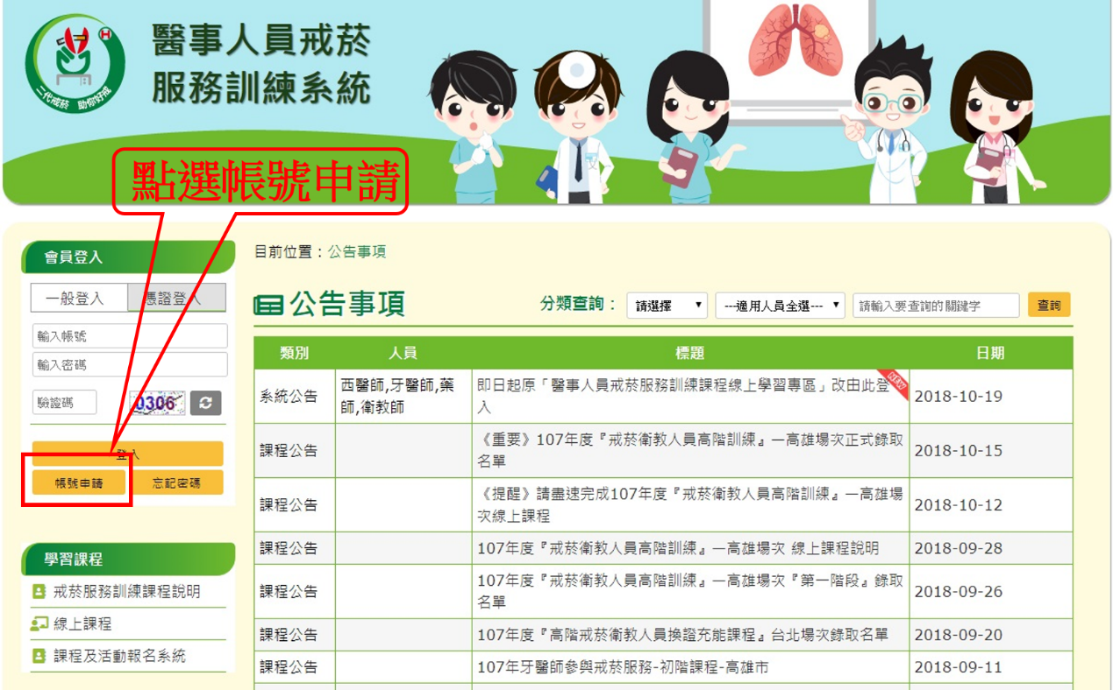
- 點選「帳號申請」
- 進入「戒菸服務醫事人員帳號申請」，填妥資料並送出
＊部分資料申請後不可變更，如有任何問題請洽管理員
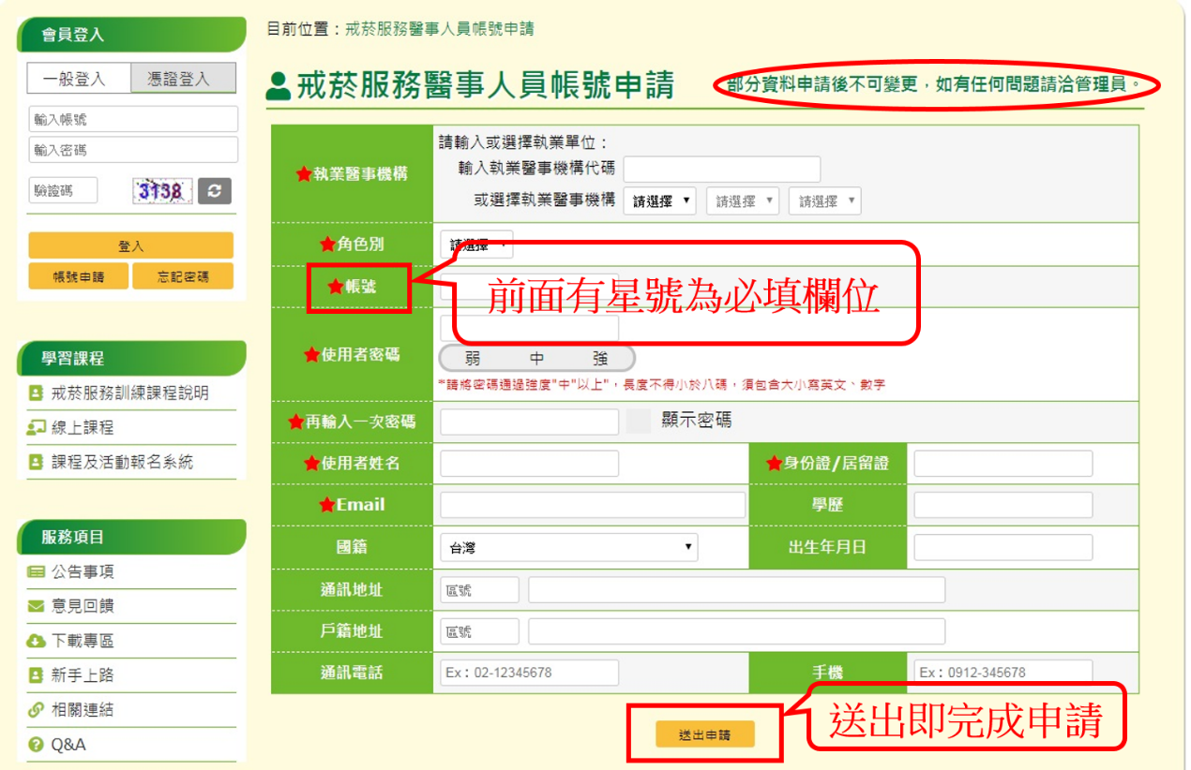
＊前面有加星號為必填欄位
＊送出後完成申請即可登入
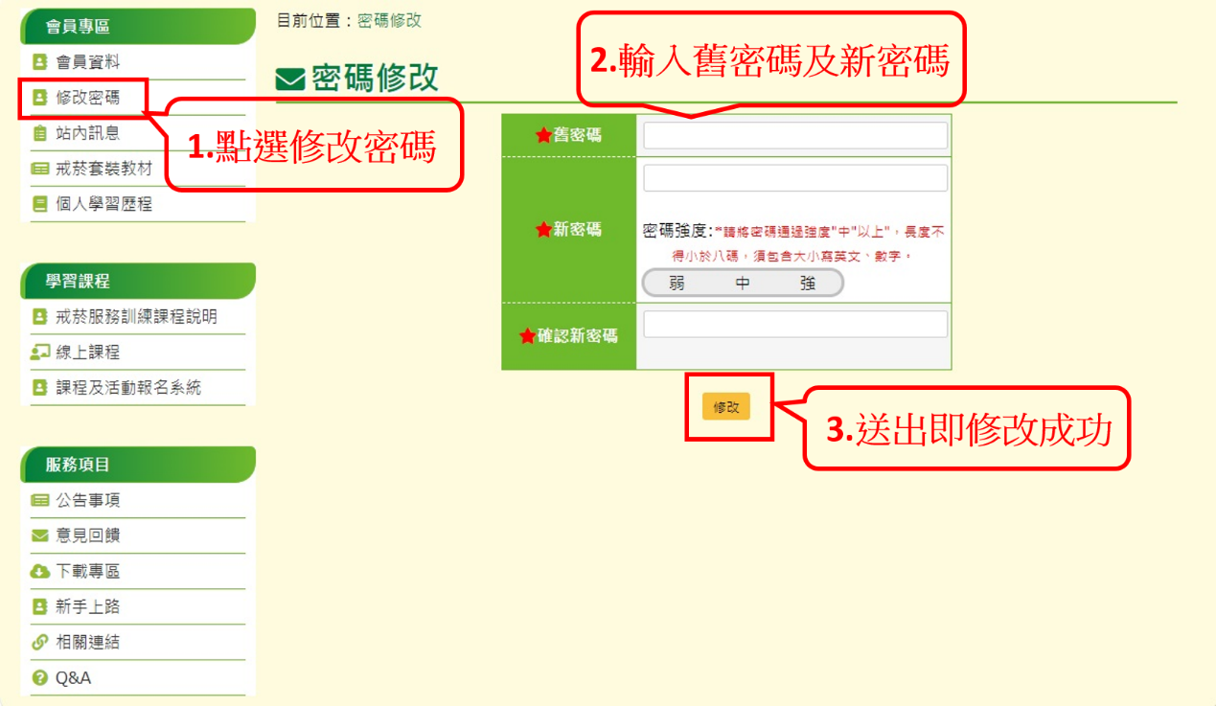
- 修改密碼
- 線上課程
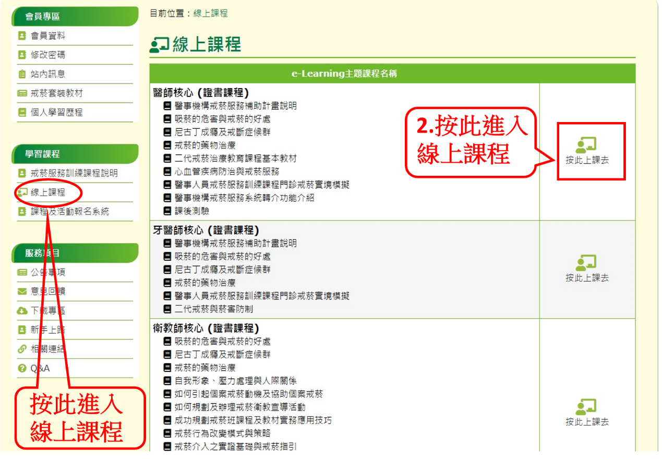
- 進入線上課程
＊注意!!線上課程、課後測驗、滿意度調查3項皆須完成並通過，缺一不可!!
- 線上課程三步驟
務必要照順序完成教學影片、課後測驗、滿意度調查!否則不予認證!
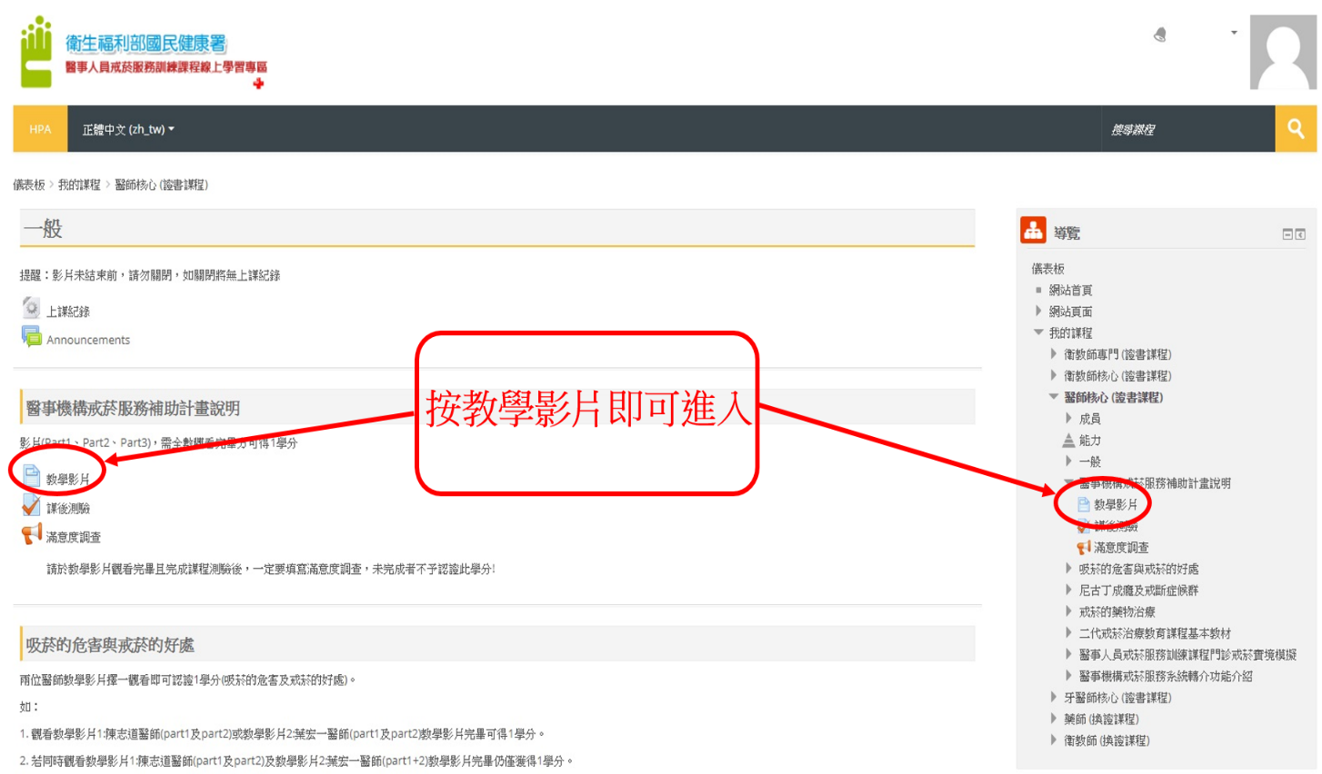
第一步-教學影片
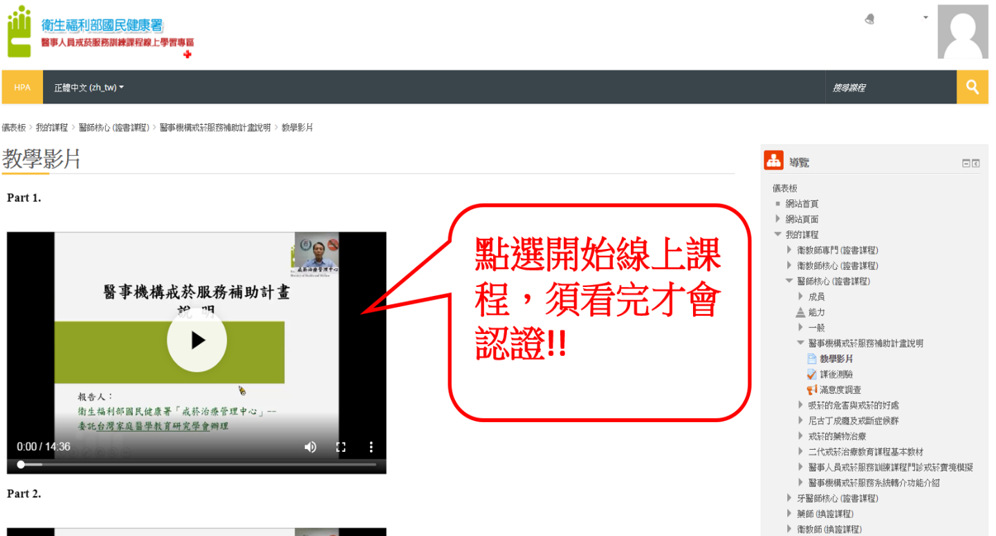

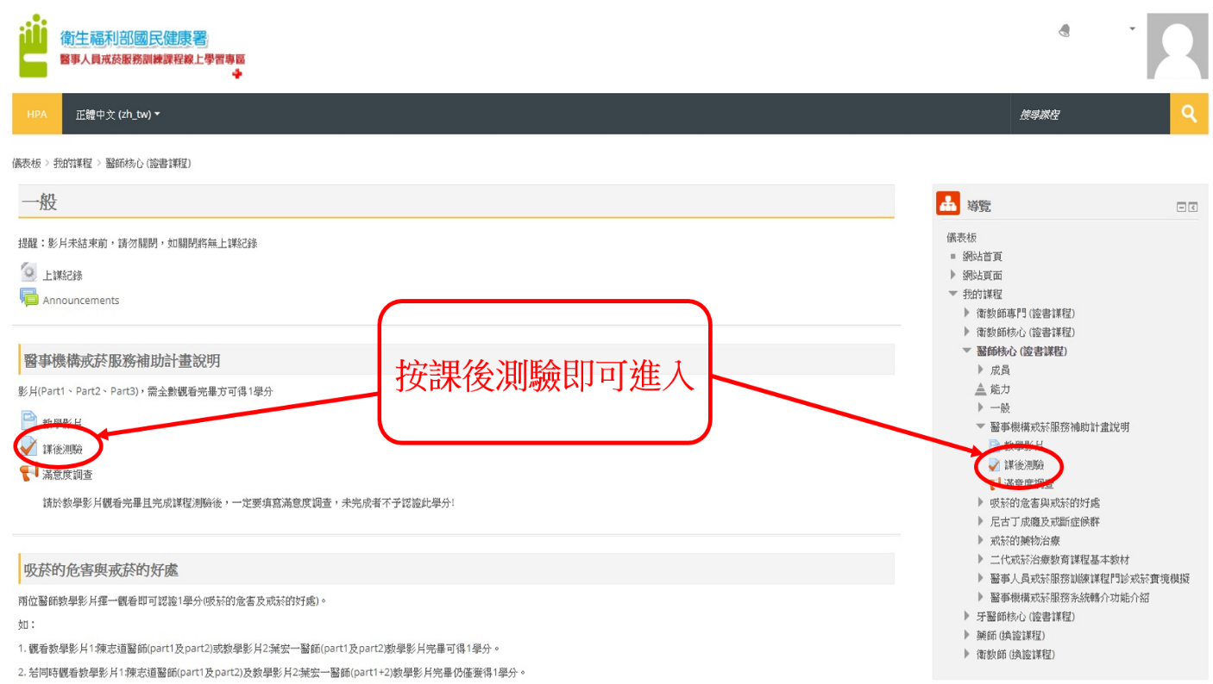
第二步-課後測驗(不限考試次數)

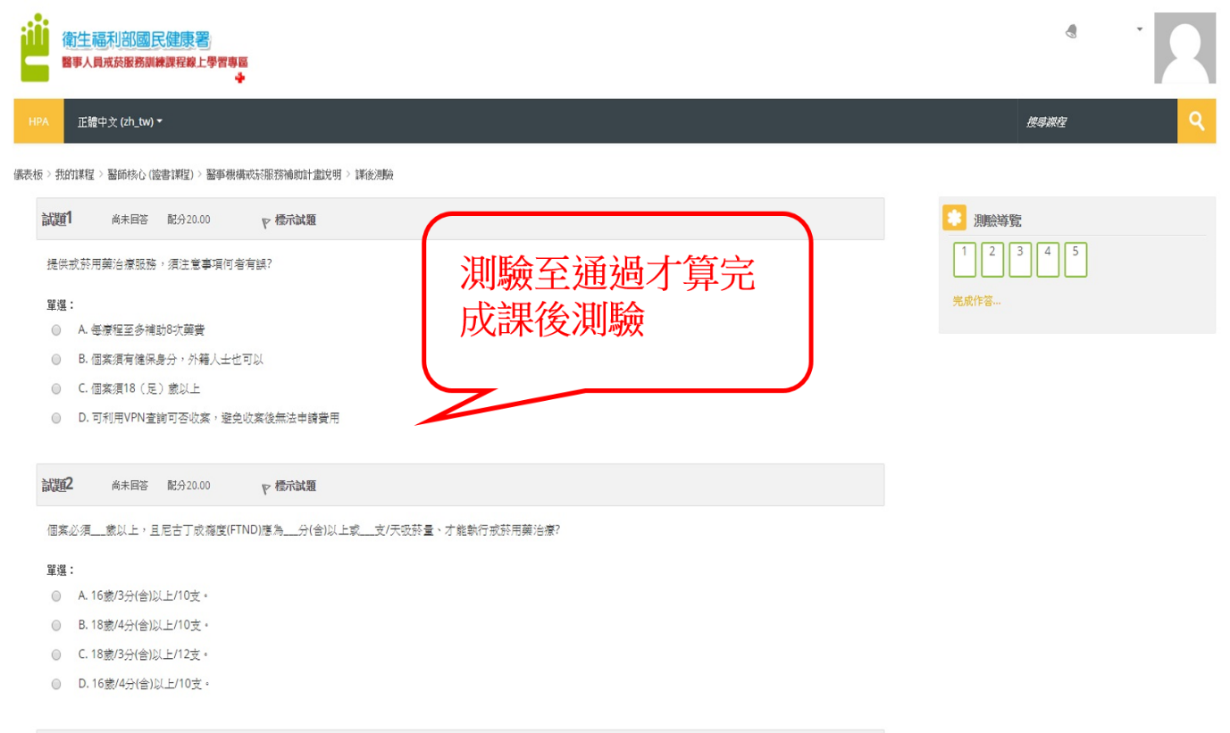

第三步-滿意度調查

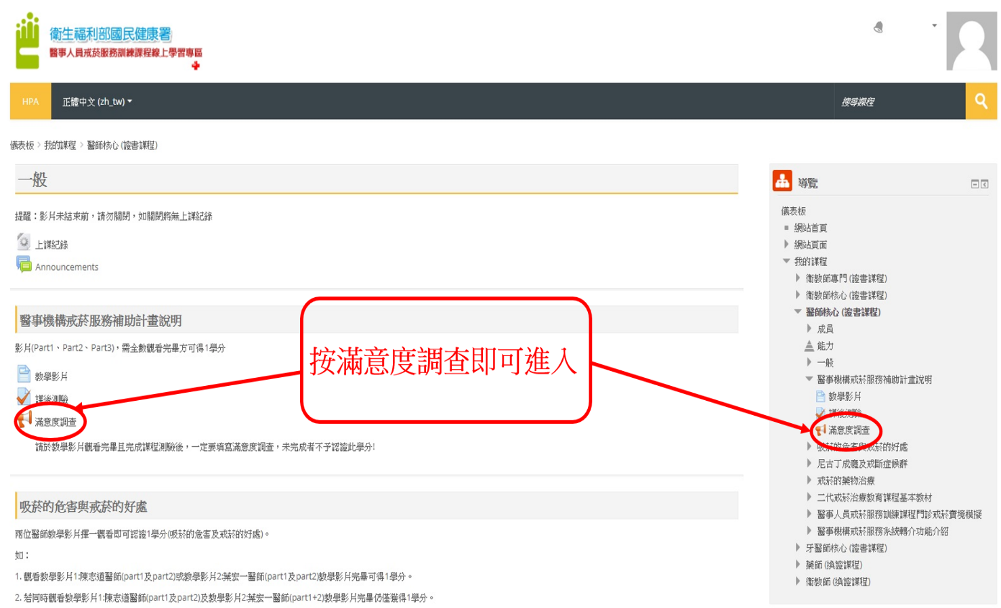
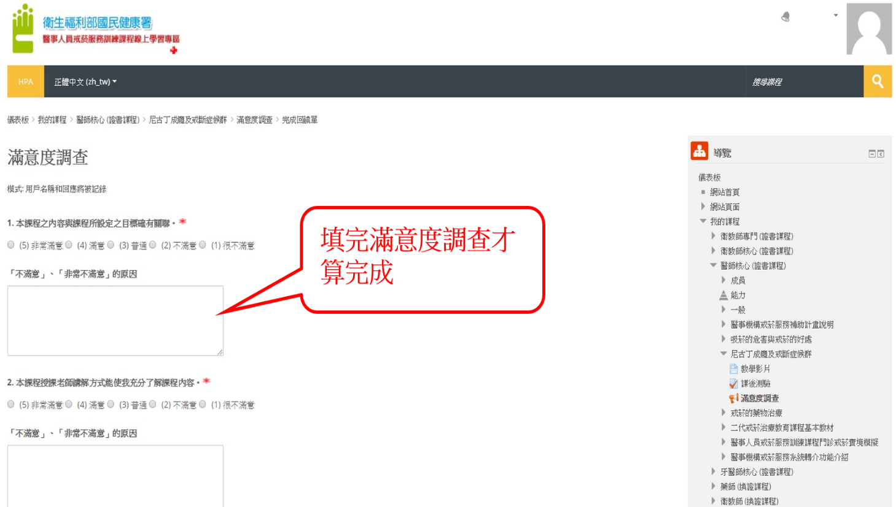

- 查詢個人學習歷程
